**Использование проектной деятельности**

**на уроках в начальной школе.**

Статья учителя начальных классов ГБОУ школы № 519 Санкт-Петербурга Ивановой Натальи Юрьевны

Особенностью ФГОС является его деятельностный характер, ставящий главной целью развитие личности обучающегося. Система образования отказывается от традиционного представления результатов обучения в виде знаний, умений и навыков, формулировки стандарта указывают реальные виды деятельности, которыми учащийся должен овладеть

к концу начального обучения. Требования к результатам обучения сформулированы в виде личностных, метапредметных и предметных результатов.

Неотъемлемой частью ядра Стандарта являются универсальные учебные действия (УУД). Под УУД понимаются «общеучебные умения», «общие способы деятельности», «надпредметные действия» и т.п. Для УУД предусмотрена отдельная программа - программа формирования универсальных учебных действий (УУД). Все виды УУД рассматриваются в контексте содержания конкретных учебных предметов.

Урок для младших школьников чаще связан с игрой. Учителю необходимо структурировать образовательное (игровое, учебное) пространство, выстроить урок вокруг его ведущей идеи, используя при этом различные виды языковых средств, различные виды культурных текстов, фиксировать

внимание на метапредметных понятиях. Для решения поставленных задач, своей работе можно использовать как макро-проекты, они охватывают урочную и внеурочную деятельность, так и мини-проекты, отражающие тему урока.

Приступая к созданию проекта, обучающийся должен владеть:

•    необходимыми знаниями, умениями и навыками (*стартовыми ЗУНами*) в содержательной области проекта;

•    специфическими умениями и навыками проектирования для самостоятельной работы.

В связи с этим метод проектов начинаю реализовывать со 2 класса. В 1-ом классе основное внимание уделяю развитию умений и навыков проектирования и исследовательской деятельности, привитию интереса к познавательной деятельности, расширению детского кругозора. Эти умения затем совершенствуются в последующих классах.

Формирование общеучебных умений и навыков осуществляю в рамках урочной деятельности.

В рамках традиционных учебных занятий использую:

•    проблемное введение в тему урока;

•    постановку цели и задач урока совместно с учащимися;

•    совместное или самостоятельное планирование выполнения практического задания;

•    групповые работы на уроке, в том числе и с ролевым распределением работы в группе;

•    выдвижение идеи (мозговой штурм);

•    постановку вопроса (поиск гипотезы);

•    формулировку предположения (гипотезы);

•    обоснованный выбор способа выполнения задания;

•    поиск дополнительной литературы;

•    подготовку доклада (сообщения);

•    самоанализ и самооценку, рефлексию;

•    поиск альтернативных способов решения проблемы и т.п.

Используя материал уроков, особое внимание уделяю развитию приемов логического мышления, навыков устной и письменной речи. Развитие приемов логического мышления осуществляется поэтапно в следующей последовательности:

•   оперирование признаками предметов (выделение признаков предметов, сравнение двух и более предметов, узнавание предметов по данным, выделение общих и отличительных признаков, выделение существенных и несущественных признаков, выделение главного);

•   классификация (словесная характеристика классов в готовой классификации, отнесение объекта к классу, выбор основания для классификации, деление объектов на классы, систематизация);

•   определение понятия через род и видовое отличие (отнесение объектов к роду, учет соразмерности определений, формулировка определений и объяснение понятий);

•   доказательство и рассуждение (использование логических связок и слов, простейшие умозаключения).

В 1 классе учу выбирать тему проекта, определять, как ребёнок будет работать индивидуально или в группе. Вначале первоклассник способен работать только индивидуально, но постепенно приучаю детей к работе по группам. Часто работая в группе, дети не могут договориться, придти к единому мнению и такая группа распадается. Моя задача - научить детей искусству общения, понимания, взаимодействия. Учу детей работать с книгами в школьной библиотеке. Библиотекарь заранее подбирает нам книги по темам проекта. Учимся искать нужную информацию. Учу оформлять проекты и их защищать, здесь использую индивидуальную работу с учащимися.

Обучение с использованием проектных приёмов в начальной школе имеет целый ряд достоинств. Можно выделить несколько **групп умений**, на которые проектная деятельность оказывает наибольшее влияние:

- исследовательские (генерировать идеи, выбирать лучшее решение);

- социального взаимодействия (сотрудничать в процессе учебной деятельности, оказывать помощь товарищам и принимать их помощь, следить за ходом совместной работы и направлять её в нужное русло);

- оценочные (оценивать ход, результат своей деятельности и деятельности других);

- информационные (самостоятельно осуществлять поиск нужной информации; выявлять, какой информации или каких умений не достаёт);

-презентационные (выступать перед аудиторией; отвечать на незапланированные вопросы; использовать различные средства наглядности; демонстрировать артистические возможности);

- рефлексивные (отвечать на вопросы: «Чему я научился? Чему мне необходимо научиться?»; адекватно выбирать свою роль в коллективном деле);

-менеджерские (проектировать процесс; планировать деятельность, время, ресурсы; принимать решение; распределять обязанности при выполнении коллективного дела).

«Азбука»- основная учебная книга. Она включает материал для трех периодов обучения грамоте: подготовительного, основного и обобщающего. Содержание азбуки нацелено на параллельное развитие письменной и устной речи, логического и образного мышления, литературно-творческих способностей учащихся, на пробуждение в них интереса к изучению языка и литературы. Поэтому с первых же уроков учитель должен сделать так, чтобы первоклассники не просто получали знания, а сами активно участвовали в образовательном процессе. Это возможно лишь тогда, когда в течение урока сменяются различные виды деятельности.

«Обучение грамоте» - первый учебный предмет, с которым знакомится ребенок, пришедший в школу, значит, что именно на «Обучение грамоте» в первую очередь ложится реализация положений системно-деятельностного подхода, лежащего в основе федерального государственного образовательного стандарта начального общего образования.

Научить детей учиться - именно на это направлены практически все задания «Азбуки».

* умение принимать и решать учебную задачу;
* умение анализировать, сравнивать, классифицировать;
* самостоятельное построение и преобразование различных моделей (в соответствии с содержанием учебного материала);
* оценка и самооценка;
* осознание уровня владения тем или иным способом действия.

Рассмотрим некоторые фрагменты уроков, направленные на формирование различных видов УУД, метапредметных связей, используя проектную деятельность.

Урок обучения грамоте «Согласная буква Ч».

Тема мини-проекта « Что такое время? Какие бывают часы?»

Цель урока: Ввести детей в мир общения, помочь установить контакты путѐм речевого общения

Задачи этого урока познакомиться с буквой Ч, научиться читать слова с этой буквой, находить еѐ в словах, развивать умение работать с текстом, а также учить общаться, слушать своих товарищей.

|  |  |  |  |
| --- | --- | --- | --- |
| Этапы урок  1.Организационный момент  2.Актуализация знаний  3.Постановка целей и определение темы урока. | Цель этапа  Создать условия для возникновения у ученика внутренней потребности включения в учебный процесс.  1)Организовать актуализацию изученных способов действий, достаточных для проблемного изложения нового  знания.  2. Актуализировать мыслительные операции, необходимые для проблемного изложения нового  знания.  3) Организовать фиксацию затруднений в выполнении учащимися индивидуального задания или в его обосновании.  1.Организовать работу над проектом «Что такое время? Какие бывают часы?» | Ход урока  Отгадайте загадки:  1.Что за братцы?  Их пересчитал-  Год пропал.  Годы идут,  А они не растут.  (месяцы)  2.Прошло семь дней  Конец и ей.  (неделя).  Какая тема объединяет отгадки (время).  Какой предмет помогает людям определить время?  Вспомните тот день, когда впервые пришли в школу? Прошло время, и вы  полностью изучили  содержание 1 части «Азбуки».  Сколько всего букв  изучили?  - Сколько среди них гласных?  - Назовите их.  -Сколько согласных?  Назовите их.  - Что вы знаете о согласных  - Работа с лентой букв с.123  -Какие гласные обозначают два звука?  -Когда они указывают на мягкость согласных?  -Прочитайте текст «Подарки к празднику»  - Поставьте вопрос к первому предложению. -Как по-другому можно поставить вопрос.  На стр. 126 «Азбуки» авторы предлагают оценить свои достижения.  Работа по иллюстрации с.4    Можно разделить эту картинку на две части?  По какому признаку?  - Какими часами пользовались в старину? - Какие виды часов используют теперь?  Вам задание придумать свои часы и дома нарисовать рисунок. | Формирование УУД  Познавательные УУД  1Формируем умение извлекать информацию из  иллюстраций, текстов;  2.Формируем умение выявлять  сущность,  особенности объектов;  3. Формируем умение на основе анализа объектов делать выводы. 4.Формируем умение обобщать, классифициро-вать по признакам;  5. Формируем умение ориентироваться на развороте учебника;  6. Формируем умение находить ответы на вопросы.  1.Формируем умение общаться.  2.Формируем умение работать с иллюстрацией, анализировать.  3.Формируем представление о  времени. |

В течение недели дети приносят свои работы по проекту. Этот мини-проект является темой одного урока.

По математике мы с детьми готовили макро-проект «Математика в жизни». Цель проект была познакомить с использованием математических знаний в жизни. Учащиеся отбирали и классифицировали материал по разделам (загадки, пословицы, поговорки), где можно встретить математику в жизни. Работа велась в группах. По выбранной теме собираются все сведения, которые интересны детям. После сбора информации идёт работа над проектами. При этом не обязательно, чтобы все собранные сведения пригодились при работе над проектами. Другими словами, сбор сведений происходит не только для выполнения проектов, но и для реализации интересов детей.

**Содержание проекта:**

В проектной деятельности младших школьников выделяются следующие **этапы,** соответствующие структуре учебной деятельности:

1 этап. Погружение в проект.

На данном этапе выбираются и формулируются проблемы, которые будут разрешены в ходе проектной деятельности учащимися, выдвигаются гипотезы, требующие доказательства или опровержения. При этом необходимо учитывать интересы школьников, показать практическое применение знаний, полученных в ходе выполнения проекта.

2 этап. Организационный.

На данном этапе выбираются и организуются группы участников проекта, определяются направления работы, формулируются задачи для каждой группы, указываются способы источников информации по каждому направлению. Данный этап может заканчиваться презентацией, представлением участников проекта. Каждая группа выступает перед классом с рассказом о составе группы, распределении ролей, о тех задачах, которые им предстоит решить и о возможных путях решения данных задач.

3 этап. Осуществление деятельности.

Поиск необходимой информации, сбор данных, изучение теоретических положений, необходимых для решения поставленных задач. Примером деятельности учащихся на этом этапе может быть: изучение соответствующей литературы, проведение опроса, анкетирования по изучаемой проблеме и т.д.

4 этап. Обработка и оформление результатов проекта (презентация).

На этом этапе определяются способы обработки полученных данных. Ребята представляют свои творческие проекты, демонстрируя понимание проблемы, цели и задач этой работы, умение планировать и осуществлять свою деятельность, а также найденный способ решения проблемы. Результаты представляются в виде творческой работы.

5 этап. Обсуждение полученных результатов (рефлексия).

Оформленные результаты представляются остальным участникам проекта в виде доклада, дискуссии, ролевой игры, через научную конференцию и т.д. Участники обсуждают и анализируют полученную информацию, делятся мнениями, задают докладчику вопросы. Проверяются выдвинутые гипотезы, обсуждаются возможные пути применения полученных результатов проектной деятельности на практике. Рефлексия, самооценка проделанной работы.

Защита проектов состоялась в группах по разным темам. Учащиеся выслушивали друг друга, дополняли ответы, отгадывали загадки, ребусы. Обобщили материал по теме «Математика в жизни». Работа над проектной деятельностью продолжается.

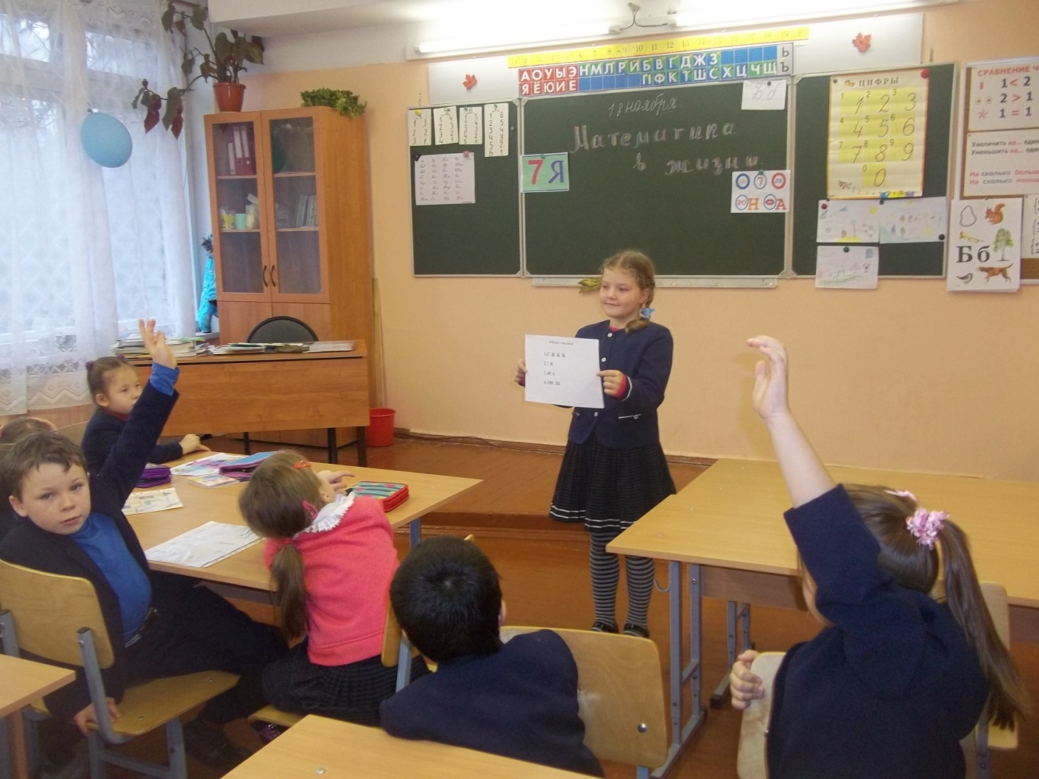

Информационные источники:

* Землянская Е.Н. «Организация проектной деятельности младших школьников» (статья в пособии «Управление начальной школой», Москва, 2007)
* Брыкова О. В. Проектная деятельность в учебном процессе (О. В. Брыкова, Т. В. Громова – М.: Чистые пруды, 2006.
* Брдовская З.В. Организация проектной деятельности в системе работы учителя начальных классов. // Сборник. Как организовать проектную деятельность младших школьников.// Новосибирск, НИПК и ПРО, 2006.
* http://pedsovet.**ORG**.ru
* http://www.1september.ru